Trabajo VIII

Pedro Junior Jiménez Ibáñez

Programación II

Universidad de Córdoba

Montería- Córdoba

2025

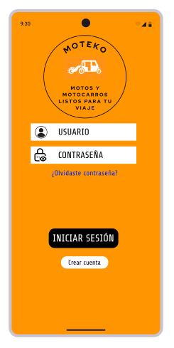

Este diseño representa la pantalla de inicio de sesión de una aplicación móvil llamada Moteko, dedicada a ofrecer servicios de motos y motocarros. La interfaz permite al usuario:

Ingresar su nombre de usuario y contraseña. Recuperar su contraseña mediante el enlace "¿Olvidaste contraseña?".

Acceder al sistema con el botón "Iniciar sesión".

Crear una cuenta nueva mediante el botón "Crear cuenta".

El diseño utiliza un fondo naranja vibrante con una estética limpia y moderna, destacando el logotipo de la app en la parte superior y facilitando la navegación para el usuario.

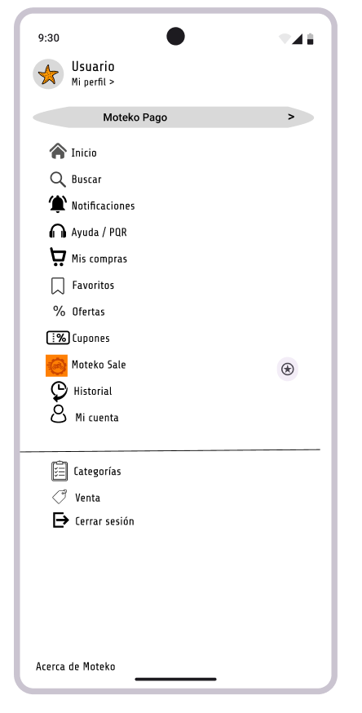

Este diseño corresponde al menú lateral de navegación de la aplicación Moteko, que permite al usuario acceder de manera rápida a las principales secciones y funciones de la app. Desde aquí, el usuario puede:

Ver su perfil de usuario.

Acceder a la opción de Moteko Pago.

Navegar por secciones como:

Inicio

Buscar

Notificaciones

Ayuda / PQR

Mis compras

Favoritos

Ofertas

Cupones

Moteko Play

Historial

Mi cuenta

Explorar las distintas categorías de servicios disponibles.

Este menú mejora la experiencia del usuario al centralizar las opciones clave en un solo lugar, facilitando la navegación y el acceso a funciones importantes dentro de la aplicación.

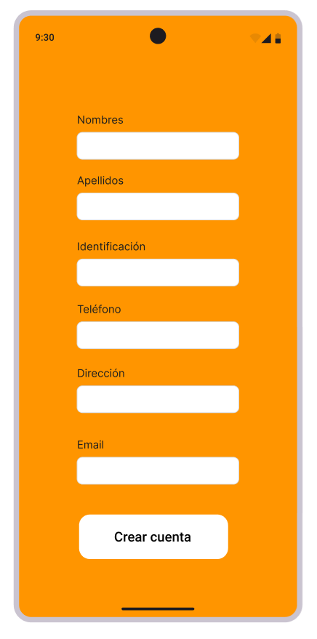

La anterior interfaz se utiliza para registrar nuevos usuarios, solicitando una serie de datos obligatorios para realizar la creación de la cuenta en la App.

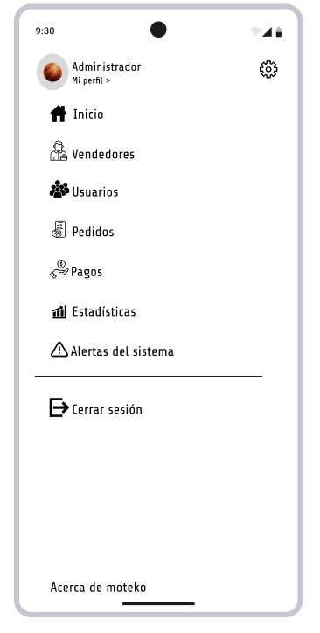

Este diseño corresponde al menú lateral de opciones de administrador de la aplicación Moteko, el cual permite al usuario acceder de manera rápida y directa a las principales secciones y funcionalidades de la app. Su objetivo es mejorar la experiencia de uso centralizando las opciones clave en un solo lugar.

Desde este menú, el usuario puede:

Ver y gestionar su perfil de administrador.

Acceder a “Moteko Pago” para realizar o revisar transacciones.

Navegar cómodamente por secciones como:

Inicio

Buscar

Notificaciones

Ayuda / PQR

Mis compras

Favoritos

Ofertas

Cupones

Moteko Play

Historial

Mi cuenta

Explorar categorías de servicios disponibles en la plataforma.

Este panel de navegación lateral contribuye a una interfaz intuitiva, organizada y accesible, facilitando la interacción del usuario con la app y mejorando la usabilidad general del sistema.

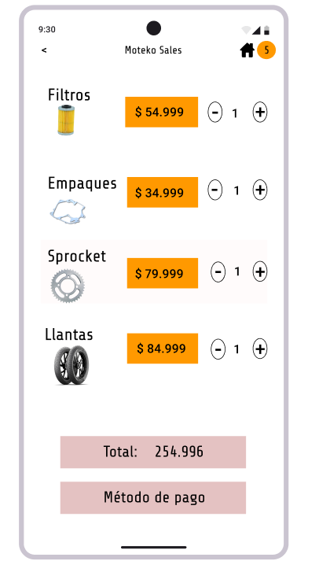

Esta pantalla representa el carrito de compras, una sección clave dentro de la app donde el usuario puede visualizar y gestionar los productos que ha seleccionado antes de realizar una compra.

Desde esta vista, el usuario puede:

Ver un listado de productos agregados al carrito, cada uno con:

Imagen representativa.

Nombre del producto.

Precio unitario.

Botones para aumentar (+) o disminuir (–) la cantidad deseada.

Al final del listado, se muestra el total acumulado de la compra calculado dinámicamente según las cantidades.

Se incluye un botón con la opción “Método de pago” que redirige al usuario al proceso de pago para finalizar su compra.

Este diseño tiene como objetivo ofrecer una experiencia clara y cómoda al usuario al momento de revisar su pedido, permitiéndole modificar cantidades y continuar fácilmente con el proceso de compra.

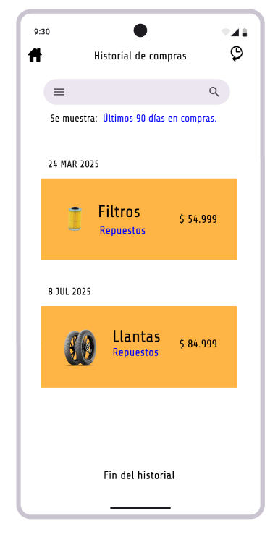

Esta pantalla muestra al usuario el registro de sus compras anteriores, organizadas cronológicamente para facilitar su consulta.

Desde esta interfaz, el usuario puede:

Buscar o filtrar compras anteriores usando una barra de búsqueda superior.

Ver un mensaje que indica el rango de tiempo mostrado (por ejemplo, "Últimos 90 días en compras").

Consultar compras pasadas organizadas por fecha.

Observar para cada producto:

Imagen del artículo comprado.

Nombre del producto.

Categoría (ej. “Repuestos”).

Precio pagado.

Al final de la lista se muestra un mensaje con el texto "Fin del historial", indicando que no hay más compras registradas dentro del período consultado.

Esta pantalla mejora la experiencia del usuario al permitirle tener control y seguimiento sobre sus compras, y además facilita acciones futuras como repetir pedidos o verificar precios anteriores.

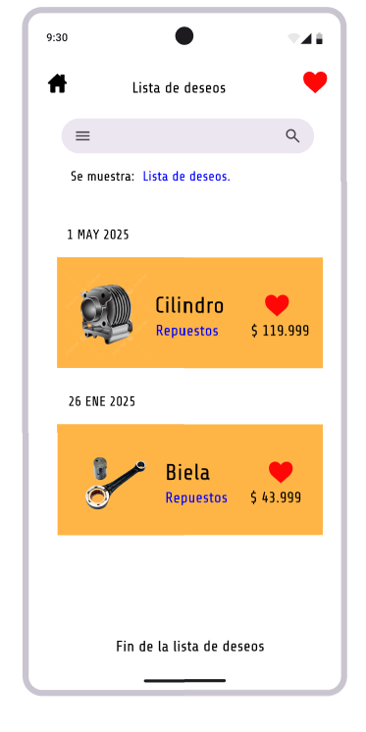

Esta pantalla permite al usuario ver y gestionar los productos que ha guardado como favoritos, con la intención de comprarlos más adelante.

Desde esta vista, el usuario puede:

Consultar su lista de productos guardados, organizados por fecha en que fueron agregados.

Utilizar una barra de búsqueda para encontrar elementos dentro de su propia lista.

Visualizar cada producto con:

Imagen del artículo.

Nombre del producto.

Categoría (ej. “Repuestos”).

Precio actual.

Icono de corazón rojo, indicando que está marcado como favorito.

En la parte superior derecha se encuentra también un ícono de corazón, reforzando visualmente que el usuario se encuentra en su lista de deseos.

Finalmente, se muestra un mensaje con el texto "Fin de la lista de deseos", señalando que no hay más productos guardados por el momento. Este diseño busca ofrecer al usuario una experiencia organizada y visualmente clara, facilitando la revisión de productos que son de su interés, sin necesidad de agregarlos directamente al carrito.

Link: https://www.figma.com/design/KDMUnu3C7X5i7OokNIkWp0/Untitled?node-id=0-1&t=O9gGnRzJSqidQGlR-1